UNITA’ DI APPRENDIMENTO 01: LA NOTAZIONE MUSICALE

GLI INTERVALLI E LE ALTERAZIONI MUSICALI

PAG. 53 - 54

QUESTIONARIO CON DOMANDE STRUTTURATE

CONOSCENZE

- Che cos’è un intervallo?
  - La differenza di altezza, cioè la distanza tra una nota e l’altra
  - Una differenza di tempo tra due note
  - La pausa tra un brano musicale e l’altro

- Nel sistema musicale occidentale la distanza più breve tra due note è detta:
  - intervallo di semitono
  - intervallo di tono

COMPRENSIONE

- Un intervallo viene definito:
  - Ascendente quando _________________________________________
  - Discendente se _____________________________________________

- Spiega come si calcola un intervallo:
_________________________________________________________________
_________________________________________________________________

- Indica con una crocetta i tasti bianchi fra i quali intercorre un semitono:

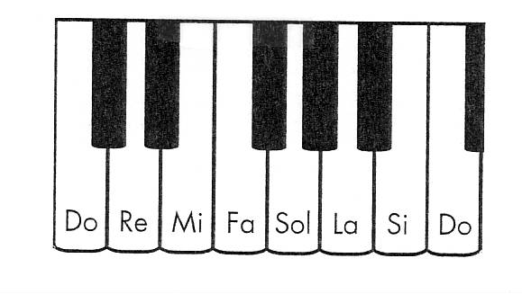
- Scrivi, vicino ad ogni coppia di suoni, se la distanza che intercorre fra loro è di tono o semitono:

Intervallo | Tono o semitono | Intervallo | Tono o semitono | Intervallo | Tono o semitono | Intervallo | Tono o semitono
Si – Do |  | Sol - La |  | Mi - Fa |  | Do – Re
Fa - Sol |  | La - Si |  | Re - Mi

APPLICAZIONE

- Calcola i seguenti intervalli specificando se sono ascendenti o discendenti:
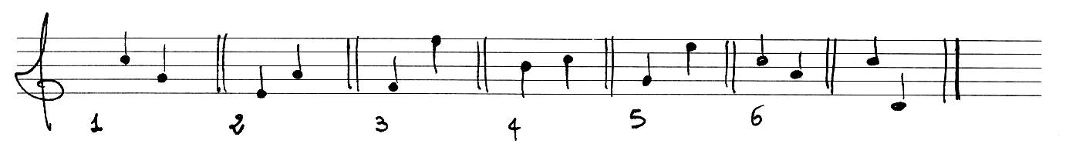
Coppie di note | Tipo di intervallo
1 | Quarta discendente
2
3
4
5
6
7

- Calcola le seguenti distanze in Toni e Semitoni:
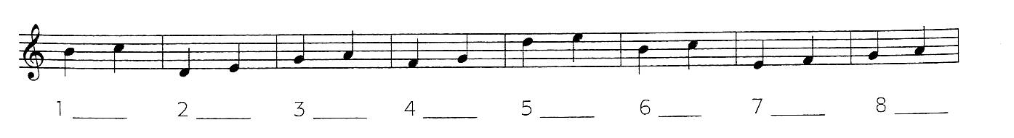
- Costruisci, nel pentagramma sottostante, le seguenti distanze di tono e semitono:

  - A partire dalla nota Re, costruisci un tono ascendente ed uno discendente
  - A partire dalla nota Mi, costruisci un semitono ascendente ed un tono discendente
  - A partire dalla nota Do, costruisci un tono ascendente e un semitono discendente
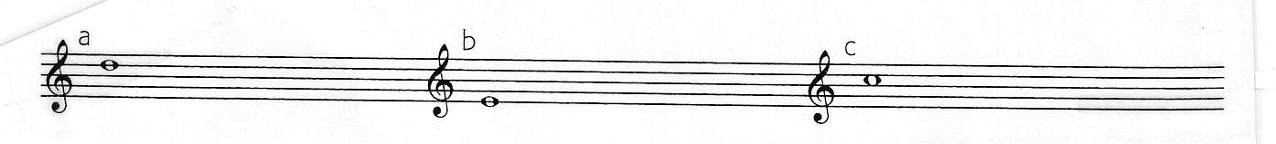
- Costruisci i seguenti intervalli sul pentagramma:
  - a partire dalla nota Do:
a) quarta ascendente; b) seconda discendente; c) sesta ascendente; d) ottava discendente; e) quinta ascendente

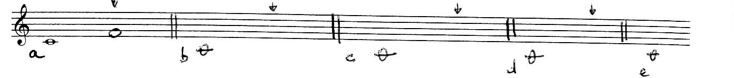
  - a partire dalla nota Fa:
f) seconda ascendente; g) quinta discendente; h) settima discendente; i) terza discendente

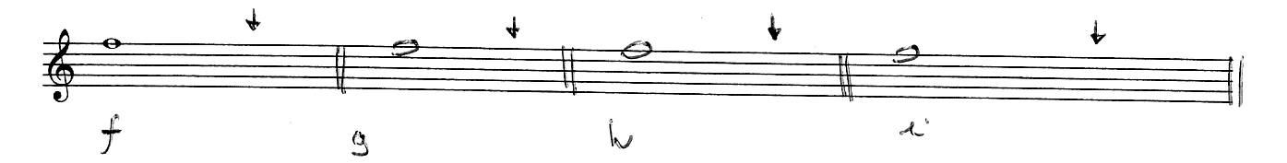

QUESTIONARIO A RISPOSTE APERTE

- Cosa si intende in musica con la parola “intervallo?

- Spiega, anche servendoti di esempi, la differenza che passa tra intervallo ascendente e discendente:

- Spiega cosa sono tono e semitono e come puoi riconoscerli su una tastiera:

